CCO Sémiologie aux urgences :
Mardi 16 Octobre - 17h30
Dr N. SEGAL

Cour n° 2

Signes cliniques de diagnostic, d'évaluation
de la gravité et de suspicion étiologique d'un
trouble de conscience

Sommaire : (J'ai essayé de bidouller un semblant de plan car je trouve que celui du cours n'est pas très clair)

- GENERALITE

- L'EXAMEN CLINIQUE

A) Évaluation de l'état générale
B) L'interrogatoire
1- Informations générales sur le patient
2-Anamnèse : mode d'installation et signes d'accompagnement
3- Symptômes ayant précédés le coma
C)L'examen physique
1- Coma par lésion cérébrale focale
2- Coma par souffrance cérébrale diffuse
3- Plan de l'examen neurologique
4- Examen somatique

- INTERPRETATION

- LES SIGNES DE LOCALISATION

- SYNTHESE

1- Signes cliniques pouvant orienter vers le niveau de la lésion
2- Signe clinique pouvant orienter vers une cause psychogène (le patient simule)ou organique (lésion réelle)
3-Signe clinique pouvant orienter vers une cause lésionnelle (atteinte du cerveau) ou métabolique/toxique
4- Les étiologies possibles

- GENERALITE :

Définition d'un coma :

État de non-réponse dans lequel le patient repose les yeux fermés et ne peut être éveillé à la différence du sommeil où le patient peut être réveillé. On a alors :
→ Suppression du comportement de veille: absence d’ouverture des yeux
→ Absence de manifestation consciente : absence de communication verbale et d’activité motrice adaptée.
Il y a plusieurs niveau dans un trouble de la conscience :

Niveau de vigilance | Réponse (à la question que l'on pose au patient)
Obnubilation → patient agité avec idée fixe qu'il répétée en permanence (ex : état de choc post-traumatique) | Adaptée → si on parle au patient il répond de manière logique
Stupeur → idem ms le patient reste figé (pas d'agitation) | Adaptée
Confusion | Inadaptée ex : M . où êtes-vous ? Et le patient répond : La terre est ronde.
Coma → trouble de la vigilance complet | État de non réponse dont le patient ne peut être tiré

- L'EXAMEN CLINIQUE:

A) Évaluation de l'état général

Au urgence, on doit évaluer le patient dans sa globalité . La prise en charge débute par l'I.A.O ( Infirmière d'accueil et d'orientation) qui commence par prendre les paramètres vitaux :
→ Pouls
attention si on a une fibrillation auriculaire rapide ; le pouls est parfois lent
→ Tension Arterielle : haute et basse
attention au collapsus masqué par HTA chronique, décubitus
→ Température
attention : fièvre masquée par la prise d'antalgique, par une erreur technique, l'âge ou le mauvais état du patient qui rend impossible la prise de température.
attention : hypothermie = « fièvre »
→ Le Glasgow Liège coma scale (développé plus loin)
→ Bandelette urinaire/ glycémie / ECG

B) L’interrogatoire :

1- Informations générales sur le patient :

→ La recherche d'informations se fait surtout auprès de l'entourage car on se rappelle que le patient est dans le coma. Donc nécessité d'une écoute / mise en confiance valable pour les patient et pour la famille sinon on n'obtient pas ce que l'on veut.
→ Nom, prénom, l'ethnie (car certains maladies sont spécifiques de certaines ethnies), âge, poids et taille
→ canaliser l'interrogatoire pour préciser les symptômes+++ : on cherche une réponse précise à une question, ne pas laisser le patient raconter sa vie.

→ Atcd personnels :
Médicaux,chirurgicaux, obstétricaux avec si possible l' ordre chronologique de survenue, l'âge du malade lors de ces maladies. A rechercher :
- Épilepsie (le patient a convulsé)
- VIH (un patient immunodéprimé peut avoir des troubles cérébraux)
- Traumatismes et notamment le traumatisme crânien.
- Alimentation : problème de malnutrition
- Transfusion
- Grossesse : toute femme admise au urgence est considérée comme étant enceinte jusqu'à preuve du contraire.

→ Ordonnance: Anticoagulant (surdose qui entraîne une hémorragie cérébrale), Antiépileptiques (diagnostique d'épilepsie), Psychotropes, antidiabétiques (coma du à une hypoglycémie)

→ ATCD toxiques :
- Alcool: Quantité d'alcool journalière en grammes (rappel : 1 verre = 10g d'alcool) donc interroger sur les quantités ingérées par jour
- Tabac : nombre de cigarettes / jour + nombre années de tabagisme
- Toxicomanie : produits pris et voies d’administration
- Activité professionnelle (exposition à des toxiques)
- Loisirs (exposition à des toxiques)
Attention, cet interrogatoire doit être mené avec tact et sans jugement .

→ Atcd familiaux :
- diabète sucré
- Maladie neurologique : Parkinson, Alzheimer, AVC, anévrysme

→ Voyage récents +++ pays tropicaux même quelques jours

2-Anamnèse : mode d'installation et signes d'accompagnement :

→ Circonstances de découverte (intoxication au CO, toxiques,...)
→ Mode d ’installation : si Aigü, oriente vers des causes vasculaires, comitiales (épilepsie) ou toxiques
→ Signes d’accompagnement :
- Chute (avant ou après)
- Mouvements anormaux (convulsions)
- Présence d'un pouls

3- Symptômes ayant précédés le coma :

*Les symptômes neurologiques :

→ Neurologiques focaux (atteinte d'une partie précise du corps) :
- Troubles du langage (aphasie ou dysarthrie)
- Troubles moteurs (perte de la motrice d'un bras par ex), sensitifs, visuels
→ Neurologiques non focaux (atteinte diffuse) :
- Céphalées, vomissements, photo-phonophobie → risque d'un syndrome méningé
- Céphalées, vomissements, éclipses visuelles → risque d'une hypertension intra-cranienne
- Troubles du comportement, confusion
→ Extra-neurologiques :
- Fièvre, frissons, asthénie
→ Signes généraux :
- digestifs : par ex, la diarrhée aiguë peut entraîne des troubles ioniques qui explique le coma
- respiratoires : l'hypercapnie entraîne le coma
- cardiaques : coma à la suite d'un infarctus

*Les autres symptômes à rechercher :
→ y compris extra-neurologiques
→ vomissement, vertiges

                - L'examen physique

Principales causes de trouble de la conscience :

Le site, le niveau de la lésion va nous expliquer le type de symptôme :
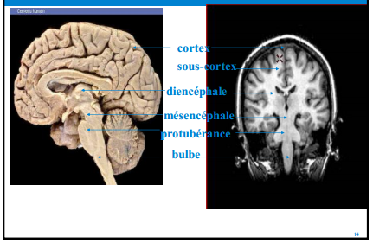

On peut voir à gauche une coupe coronale IRM (pondéré en T1). D'après le type de symptôme on peut dire quel étage du SNC est touché . Par ex : la conscience est lier au cortex. Donc si le patient est inconscient on sait que le cortex est lésé alors que la formation réticulée contrôle l'éveil.

1- Coma par lésion cérébrale focale :

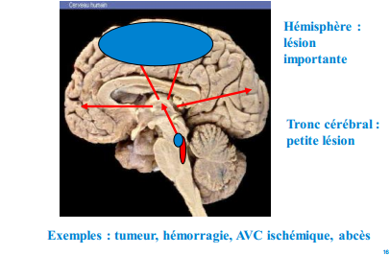
On a une petite lésion focale (en rouge) au niveau du tronc cérébrale et puisque cette lésion est à un endroit clef , le patient est dans le coma car si le tronc cérébrale ne fonctionne pas ce qui se trouve au dessus ne peut pas fonctionner. Dans le tronc cérébrale, on trouve des petites lésions qui suffisent à tomber dans le coma alors que dans les hémisphères cérébraux on a besoin d'importante lésion pour tomber dans la coma (une petite lésion dans le cortex n’entraîne pas la coma) → le symptôme renseigne également sur la taille de la lésion (tumeur, hémorragie, AVC ischémique, abcès, ...)

2- Coma par souffrance cérébrale diffuse :
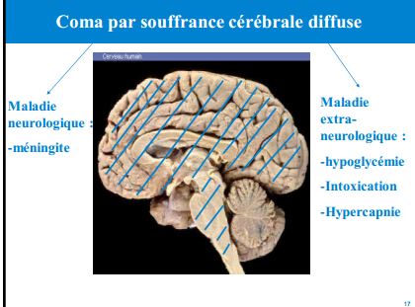
Dans ce cas là, on a deux types de diagnostique :
→ Maladie neurologique : - méningite
→ Maladie extra-neurologique :
- hypercapnie
- intoxication
- hypoglycémie

3- Plan de l'examen neurologique :

Examen chargé mais l'élément clef est :
- La localisation du déficit
- L'heure du début des symptômes en particulier dans le cas des AVC

Ce que l'on recherche :

Diagnostique positif avec les signes cliniques positifs (ex : déficit d'un bras) | → Permet d'éliminer des diagnostiques différentiels
Définir la profondeur du coma (fonctions cérébrales conservées et abolies) | → Score de Glasgow, teste des réflexes
Signes de localisation | → présents : on a une lésion cérébrale focale  → absent : on pense plutôt à une souffrance cérébrale diffuse
Présence d'un syndrome méningé | → Méningite ou hémorragie méningée

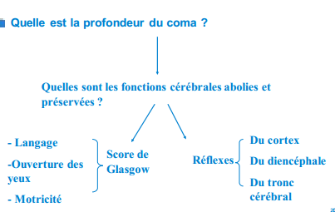
a- Évaluation du niveau de conscience :

Le Glasgow Coma Scale (GCS): permet d'évaluer le niveau de conscience en attribuant un score allant de 3 à 15 ( attention un score de 0 n'existe pas!!!!!). Pour cela on note trois critères :

Ouverture des yeux /4 pts | Réponse verbale /5 pts | Réponse motrice /6 pts
Nulle → 1 pt | Nulle → 1 pt | Nulle → 1 pt
A la douleur → 2 pts | Incompréhensible ( la patient marmonne) → 2 pts | Extension (cf image) → 2 pts
Au bruit → 3 pts | Inappropriée ( la réponse est inadaptée à la question ex : M . on est en quelle année ? Le patient répond la terre est ronde) → 3 pts | Flexion (cf image) → 3 pts
Spontanée → 4 pts | Confuse (le patient répond tout est n'importe quoi mais reste dans la logique de la question ex : M. on est en quelle année ? Et le patient répond 1870) → 4 pts | Évitement (on fait mal au patient et le patient se retire) → 4 pts
 | Normale → 5 pts | Orientée (on fait mal au patient et il nous repousse) → 5 pts
 |  | Aux ordres → 6 pts

Remarque :
  - Quand une personne est dans le coma, elle peut avoir les yeux ouverts il est donc nécessaire de FERMER les yeux du patient avant de tester le niveau d'ouverture les yeux.
  - Il faudra tester la verticalité et la fermeture des yeux
  - Le score de Glasgow permet d'éliminer un Locked in syndrome (vu plus loin)
  - A droite une personne en extension (décérébration corticale) et à gauche une personne en flexion (décortication bilatérale) :

Dans le cas d'une personne intubée, incapable donc de répondre, il existe un Glasgow particulier : Les items « ouverture des yeux » et « réponse motrice » reste les même seul change l'évaluation de la « réponse verbale »:

Réponse Verbale
Nulle → 1 pt
Semble capable de réponses simples (répond oui/non avec la tête ou les yeux) → 3 pts
Semble capable de parler → 5 pts

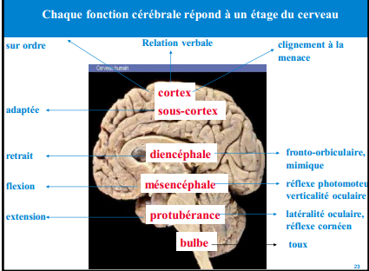
L'étage, la profondeur de la lésion explique le type de symptôme : c'est ce qu'évalue le score de Glasgow :

Chaque type de réflexe dépend d'un étage précis du SNC donc chaque items du score de Glasgow permet dévaluer chaque étage du fonctionnement de celui- ci :

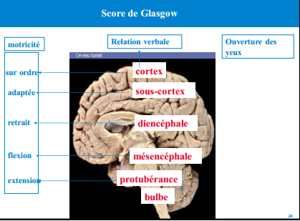
Le score de Glasgow Liège permet d'être plus précis en rajoutant au score de Glasgow, « l'évaluation des réflexes du tronc cérébrales » . Donc on reprend le score de GCS auquel on rajoute en plus les points suivants :

Réflexe du Tronc cérébrale
Nulle → 0
Oculo-cardiaque → 1 pt
Oculo céphalogyre horizontale → 2 pts
Photomoteur → 3 pts
Oculo céphalogyre verticale → 4 pts
Fronto-orbiculaire → 5 pts

Remarque :
  - Ce nouveau score ne s'étant plus de 3 à 15 mais de 3 à 20 !
  - Petit développement des différents réflexes :
→ Fronto-orbiculaire : fermeture des paupières après percussion glabellaire (Point de l'os frontal situé entre les arcades sourcilières )
→ Photomoteur : myosis (contraction de la pupille) lors d'une stimulation lumineuse
→ Oculo-cardiaque : diminution de la fréquence cardiaque lors de pression sur les yeux.
→ Oculo céphalogyre horizontale : on bascule la tête sur le côté et on regarde si le mouvement des yeux suit ou pas le mouvement de la tête
→ Oculo céphalogyre verticale : on bascule la tête vers le haut puis le bas et on regarde si les yeux suivent ou pas le mouvement de la tête
=> Nle : le patient doit continuer à nous fixer dans les deux cas :

Précision sur les réflexes oculo-céphalogyres :
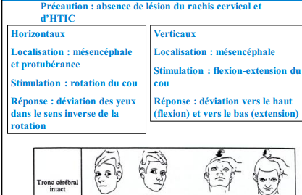
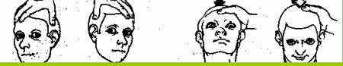

Puisque chaque réflexe correspond à une localisation précise, plus il y a de réflexes abolis et plus les zones atteintes sont importantes donc plus le pronostique est mauvais. On rappelle qu'une atteinte du tronc cérébrale entraîne un dysfonctionnement de tous ce qui est au dessus (diencéphale, cortex, ...).
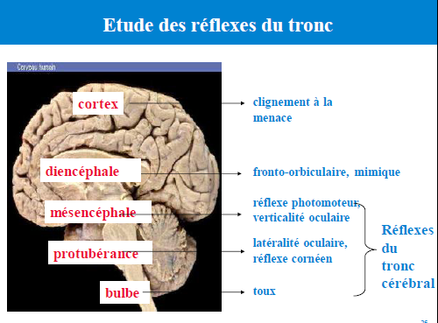
b-Signes en faveur d'une lésion focale du SNC :

→ On regarde la Topographie: Sus/ sous tentorielle ( au dessus ou en dessous de la tente du cervelet)
→ pupilles
→ Respiration : fréquence, rythme.
→ Réactivité à la douleur (pression à l'arrière de la mâchoire ou pression sur les ongles = ne laisse pas de marque)
→Paires crâniennes/Réflexes du tronc cérébral
→Réflexe cutané plantaire ( réflexe du Babinski : Normalement, lorsqu'on frotte le bord externe de la plante du pied avec une pointe , en allant du talon vers les orteils, le gros orteil se dirige vers la plante du pied (flexion) pendant que la voûte plantaire se creuse. On appelle signe de Babinski le réflexe inverse : le gros orteil se dirige vers le dos du pied (extension) )
→Syndrome méningé

c- Analyser les troubles de la paroles :

→ Aphasie :
- De Broca : Le patient ne peut pas parler, ce qu'il veut dire n'a aucun sens
- De Wernicke : Le patient parle mais ne comprend pas ce qu'on lui dit = pb de compréhension

→ On regarde si les troubles de la parole sont persistant , régressif

d- L’examen oculaire :

→ Position spontanée des yeux :
- Inocclusion bilatérale( les 2 paupières qui ne se ferment pas ) : profondeur du coma
- Inocclusion unilatérale (1 paupière sur 2 ne se ferme pas) : paralysie faciale
- Myoclonies (pupilles qui s'ouvre puis se ferme, puis s'ouvre, etc...)

→ Clignement : teste nerf VII et
- spontanément : teste la formation réticulée
- à la menace : teste le cortex
- réflexe photo-palpébral ( II, diencéphale)
- réflexe naso-palpébral : V, diencéphale
- Le patient réagit au bruit : VIII, voies de l’audition
- réflexe cornéen (on frotte la cornée du patient avec un compresse) : V, protubérance → dernier réflexe qui disparaît, donc s' il est absent c'est que le patient est en train de mourir ! Ne se teste que dans le cas d'un coma très très avancés (stade 4)

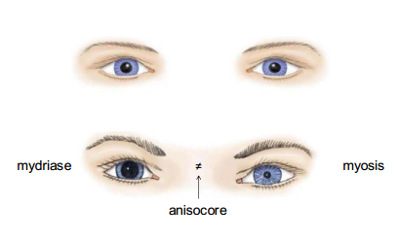
→ les pupilles :

Remarque :
- Anisocore : les deux pupilles sont de taille différentes ; à ce stade le patient est en train de mourir.
- Quand la lésion atteint le diencéphale : pupilles aréactives (à la lumière) puis mydriase progressive
- Atteinte de mésencéphale : pupilles aréactives, intermédiares ou en mydriase
- Atteinte de la protubérance : pupilles réactives, en myosis

→ Reflexes qui teste l'oculomotricité :
2 techniques :
- Reflexe oculo-céphalogyre : ROC
contre-indication : lésion du rachis cervical/ hypertension intra-craniènne
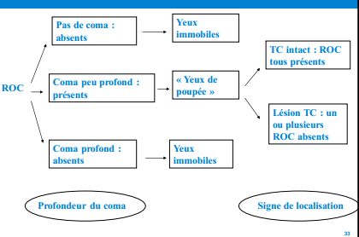
- Reflexe oculo-vestibulaire : (on met des flacons d'eau de températures différentes dans les oreilles et on regarde le mouvement des yeux) → pas pratiquer aux urgences

Donc concernant l'importance de l’examen oculaire :
→ Paupières : permet de poser le diagnostic de Locked-in syndrome (Le seul mouvement possible est celui des paupière), siège de convulsions (les convulsions peuvent affecter qu'une partie du corps comme les paupières ou les lèvres)
→ Pupilles :
- mydriase aréflexive unilatérale = possible
- engagement temporal, mydriase bilatérale aréactive = arrêt circulatoire cérébral
→ Oculomotricité :
- mouvements d’errance (les yeux bougent dans n'importe quel sens) = coma,
- mouvement de latéralité et verticalité préservées ( tronc cérébral non responsable du coma)

e- Analyse du tonus et de la motricité :

→ Mouvements spontanés ou pas :
- convulsions (parfois elles peuvent être subtile paupières, lèvres, extrémités )
- mvts asymétriques ?
→ Tonus
- hypotonie (patient mou), hypertomie (patient raide), paratonie
- raideur méningée
→ Mouvements provoqués (est-ce que le patient réagit à la stimulation ?)
→ ROT, RCP

f- Analyse de la sensibilité :

On teste la sensibilité des membre et du visage (par ex : pic-touche, diapason,...)

g- Présence d'un état convulsif :

Quand le patient convulse, il faut penser à faire un Electro-encéphalogramme (EEG). Il permet d'orienter vers un diagnostique : par ex :
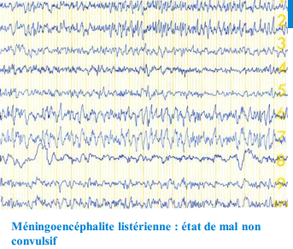
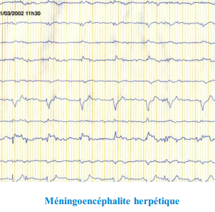
Juste retenir que ces deux EEG différents amènent à un diagnostique différent.

h- Examen extra-neurologique :

La respiration :

Là encore, un trouble au niveau de la respiration amène à situer l'étage de la lésion :
→ Atteinte du diencéphale : respiration de Cheyne-Stokes (le patient hyperventile puis fait une pause et recommence)
→ Atteinte du mésencéphale : hyperventilation permanente
→ Atteinte de la protubérance : respiration apneusique (le patient respire puis épisode d'apnée puis reprend sa respiration et ainsi de suite)
→ Atteinte du bulbe : respiration ataxique (la patient gaspe)

Le réflexe de toux est aussi important à analyser : quand le patient est dans le coma et que le réflexe de toux est absent cela signifie qu'il n'avale pas sa salive → celle-ci passe dans la trachée → infection pulmonaire
- Localisation : Bulbe
- Stimulation : sonde trachéale (intubation à sec pour voir comment est-ce que le patient réagit)
- Réponse : effort de toux

i- Y a-t-il des troubles neurovégétatifs ?

Atteintes du SNC a pour conséquences :
- Troubles circulatoire : bradycardie/ hypertension intra-cranienne
- Troubles respiratoires : vu au dessus
- Possible troubles digestifs : diarrhée importante, …

4- Examen somatique :

→ Examen de la peau:
- Purpura (méningocoque), rash pneumocoque, éruptions de type staphylocoque.
- Sueurs: hypoglycémie, hypercapnie, infection
- Points d ’injection (intoxication à une drogue)
→ Recherche de lésions traumatiques expliquant peut être le coma
→ Pneumopathie d’inhalation : csq de l'abolition du réflexe de toux

- INTERPRETATION :

On part du signe pour aller vers le diagnostique :

→ Le phénomène compressif : les lésions des structures se font progressivement de haut en bas . Donc quand il y a un phénomène compressif c'est lier à un problème focale.

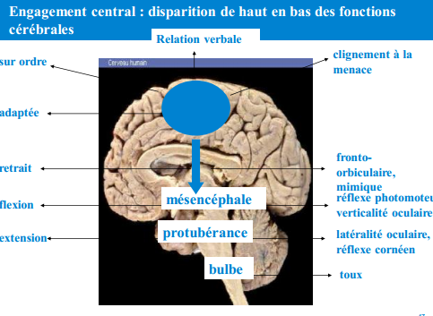
Engagement central= phénomène compressif ; il y a une masse (en bleu) qui compresse les structures sous-jacentes (de haut vers le bas). Les réflexes et réactions disparaissent dans un ordre précis : les réactions sur ordres puis adaptée puis retrait puis flexion et enfin extension → disparaît dans l'ordre du Glasgow

→ Le phénomène diffus : lésions non-focale, les structures les plus fragiles souffrent en premiers (plutôt structures basses)
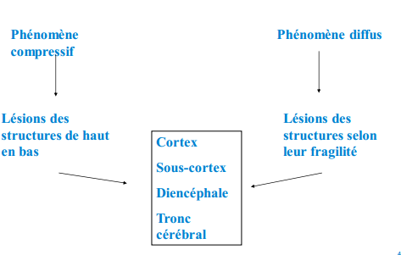
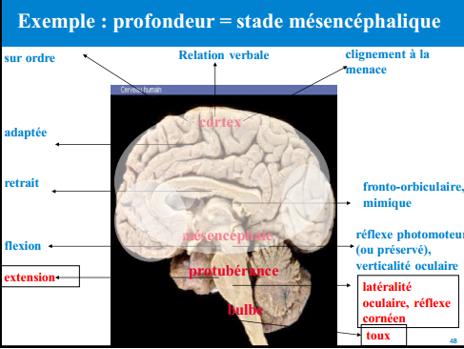
Exemple de phénomène diffus : on peut ici voir la lésion diffuse (en pâle) qui atteint certains étages. On peut alors définir la profondeur de l'atteinte→ elle est au stade mésencéphalique : donc tous les réflexes et réactions qui sont en bleu disparaissent (mésencéphale et structure au dessus). Tout ce qui est en rouge n'est pas atteint par la lésion et est donc conserver ( en dessous du mésencéphale)
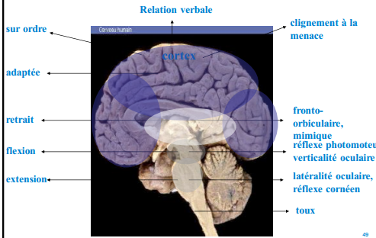
-Autre cas :
Ici la lésion est très diffuse, touche l'ensemble des structures donc tout est abolie.

IV) LES SIGNES DE LOCALISATION :

Attention, un même signe neurologique peut être a la fois à un signe de profondeur ou à un signe de localisation :

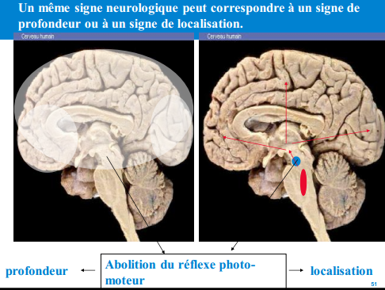
ex : abolition du réflexe photo-moteur est à la fois
- signe de profondeur (Glasgow)
- signe de localisation

Si on a une atteinte isolée d'un étage :
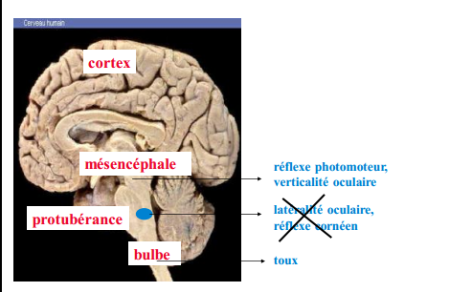
Ex : atteinte de la protubérance uniquement donc la latéralité oculaire et le réflexe cornéen seront abolis mais pas le réflexe de toux , photomoteur ou la verticalité oculaire.

Autre ex de signes de localisation :
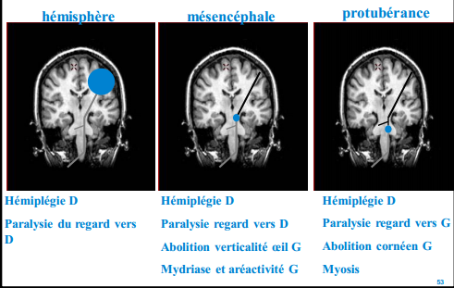
D= droite
G= gauche

L'engagement temporal est une urgence est se caractérise par une mydriase qui intervient dés le début :
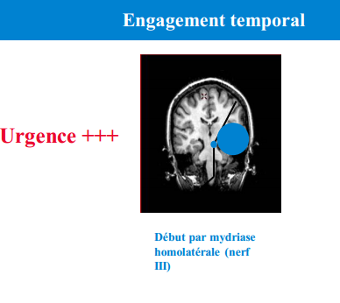
Donc le signe clinique permet de définir l'étage et le niveau de conscience /la profondeur de l'atteinte.

- Synthèse : ++++++
le prof : « Choses qui ne sont pas tombables mais probablement » - -' => en gros partie à travailler absolument !!!!

Comment définir un coma :
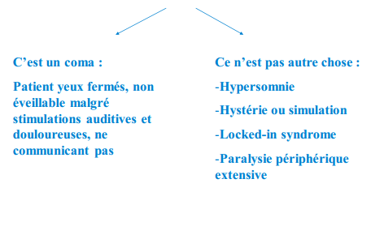

1- Signes cliniques pouvant orienter vers le niveau de la lésion :
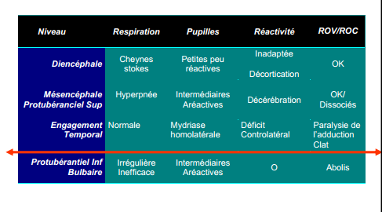
2- Signe clinique pouvant orienter vers une cause psychogène (le patient simule)ou organique (lésion réelle) :
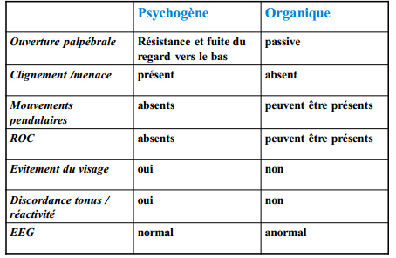
- évitement du visage : on lâche le bras du patient sur sa tête, son visage : si le patient évite le bras → il simule
- tonus normal et patient aréactif : discordance → psychogène
- tonus anormal et patient aréactif : concordance → organique

3-Signe clinique pouvant orienter vers une cause lésionnelle (atteinte du cerveau) ou métabolique/toxique :
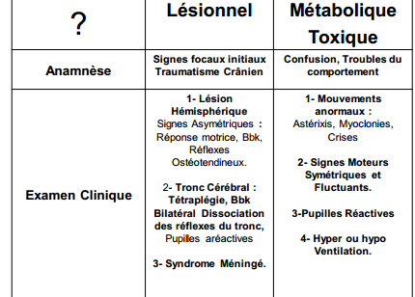
- Bbk= babinski

4- Les étiologies possibles :

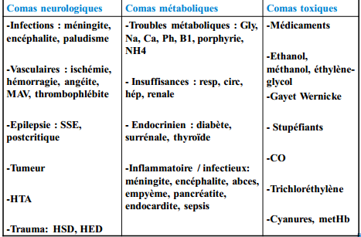
Petit mot sur le Locked syndrome :

Lésion de la protubérance interrompant les voies motrices descendantes et respectant la réticulée.
Seuls mouvements possibles : ouverture des yeux et verticalité des yeux.

